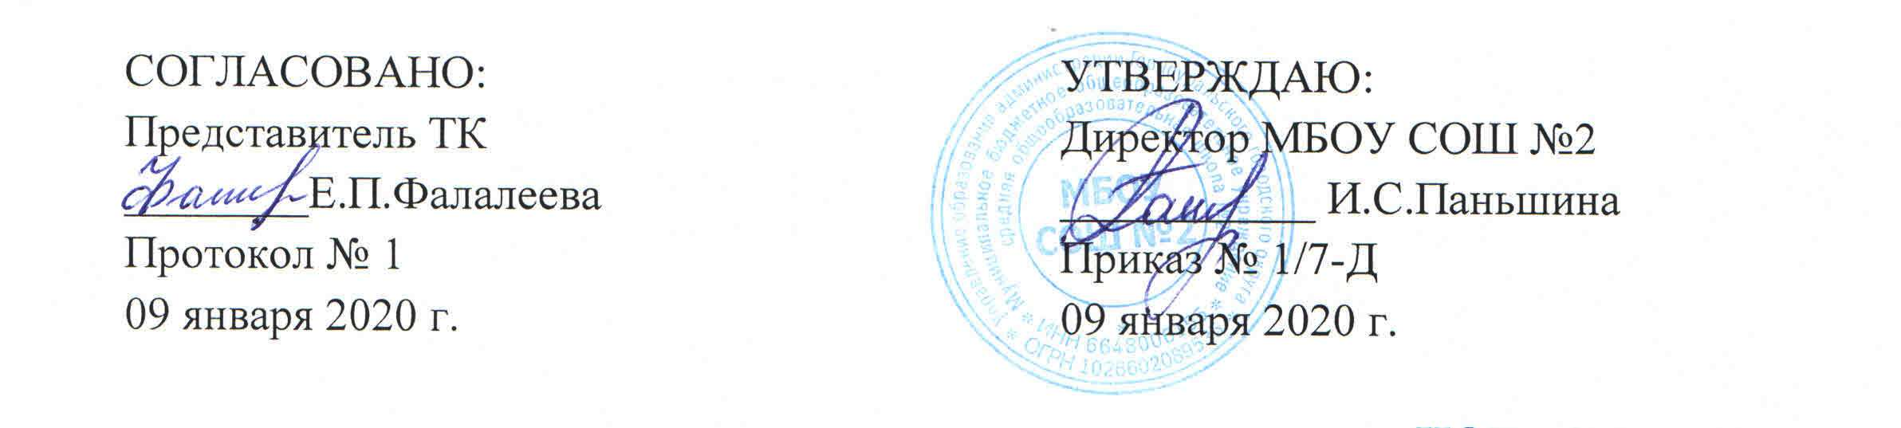
ИОТ – 043 - 2020
ИНСТРУКЦИЯ
по охране труда для музыкального руководителя

- Общие требования по охране труда

  - Настоящая инструкция разработана на основании Трудового Кодекса Российской Федерации, Устава, Правил внутреннего трудового распорядка учреждения, методических рекомендаций по разработке государственных нормативных требований охраны труда, утвержденных постановлением Минтруда России от 17.12.2002 № 80; отраслевых типовых инструкций по охране труда, разработанных Минобрнауки России.
К самостоятельной работе музыкальным руководителем допускаются лица в возрасте не моложе 18 лет, прошедшие соответствующую подготовку, инструктаж по охране труда, медицинский осмотр и не имеющие противопоказаний по состоянию здоровья.
1.2. При работе музыкальным руководителем необходимо соблюдать правила внутреннего трудового распорядка, установленные режимы труда и отдыха.
1.3. При проведении занятий в музыкальном зале возможно воздействие на работающих и детей следующих опасных факторов:
- нарушение остроты зрения при недостаточной освещенности музыкального зала;
- травмы при падении детей во время проведения танцевальных и других подвижных занятий;
-поражение электрическим током при использовании неисправных электрических звуковоспроизводящих музыкальных аппаратов и инструментов.
1.4. В музыкальном зале должен быть вывешен комнатный термометр для контроля температурного режима.
1.5. Работающие обязаны соблюдать правила пожарной безопасности, знать места расположения первичных средств пожаротушения и направления эвакуации при пожаре.
1.6. При несчастном случае немедленно сообщить об этом администрации учреждения.
1.7. В процессе работы соблюдать правила личной гигиены, содержать в чистоте рабочее место.
1.8. Лица, допустившие невыполнение или нарушение инструкции по охране труда, привлекаются к дисциплинарной ответственности в соответствии с правилами внутреннего трудового распорядка и, при необходимости, подвергаются внеочередной проверке знаний норм и правил охраны труда.

- Требования безопасности перед началом работы

2.1. Включить полностью освещение музыкального зала и убедиться в исправной работе светильников.
2.2. Убедиться в исправности электрооборудования музыкального зала: светильники должны быть надежно подвешены к потолку и иметь светорассеивающую арматуру; коммутационные коробки должны быть закрыты крышками, а электророзетки - фальшвилками; корпуса и крышки выключателей и розеток не должны иметь трещин и сколов, а также оголенных контактов.
2.3. При использовании на занятиях электрических звуковоспроизводящих музыкальных аппаратов и инструментов убедиться в их исправности и целостности подводящих кабелей и электровилок.
2.4. Проверить санитарное состояние музыкального зала и проветрить его, открыв окна или фрамуги и двери. Окна в открытом положении фиксировать крючками, а фрамуги должны иметь ограничители. Проветривание закончить за 30 мин. до прихода детей.
2.5. Убедиться в том, что температура воздуха в музыкальном зале не ниже 19°С.
2.6. Во избежание падение детей убедиться в том, что ковры и дорожки надежно прикреплены к полу.

- Требования безопасности во время работы

3.1. Строго соблюдать методику проведения музыкального занятия.
3.2. При проведении занятия поддерживать дисциплину и порядок, следить за тем, чтобы дети выполняли все указания музыкального руководителя.
3.3. Не разрешать детям самовольно покидать место проведения занятия.
3.4. При использовании на музыкальном занятии электрических звуковоспроизводящих аппаратов и инструментов (магнитофон, проигрыватель" телевизор и др.) руководствоваться "Инструкцией по охране труда при использовании технических средств обучения".
3.5. При поднятой крышке музыкального инструмента (рояль, фортепиано и др.) следить за тем, чтобы крышка надежно и устойчиво опиралась на упор, не подставлять под поднятую крышку руки.

- Требования безопасности в аварийных ситуациях

4.1. При возникновении пожара немедленно эвакуировать детей из музыкального зала, сообщить о пожаре администрации учреждения и в ближайшую пожарную часть и приступить к тушению очага возгорания; с помощью первичных средств пожаротушения.
4.2. При получении травмы оказать первую помощь пострадавшему, при необходимости отправить его в ближайшее лечебное учреждение и сообщить об этом администрации учреждения.
4.3. При поражении электрическим током немедленно отключить напряжение и в случае отсутствия у пострадавшего дыхания и пульса сделать ему искусственное дыхание или провести непрямой (закрытый) массаж сердца до восстановления дыхания и пульса и отправить пострадавшего в ближайшее лечебное учреждение.

- Требования безопасности по окончании работы

5.1. Выключить электрические звуковоспроизводящие аппараты и инструменты.
5.2. Убрать в отведенное место инвентарь и оборудование.
5.3. Проветрить музыкальный зал, закрыть окна, фрамуги и выключить свет.
5.4. Привести в порядок рабочее место.
5.5. Обо всех недостатках, обнаруженных во время работы, сообщить администрации школы.

С инструкцией по охране труда ознакомлен:

«_____» __________ 20__г. _______________ /__________________
дата подпись Фамилия И.О.
«_____» __________ 20__г. _______________ /__________________
дата подпись Фамилия И.О.
«_____» __________ 20__г. _______________ /__________________
дата подпись Фамилия И.О.
«_____» __________ 20__г. _______________ /__________________
дата подпись Фамилия И.О.
«_____» __________ 20__г. _______________ /__________________
дата подпись Фамилия И.О.
«_____» __________ 20__г. _______________ /__________________
дата подпись Фамилия И.О.
«_____» __________ 20__г. _______________ /__________________
дата подпись Фамилия И.О.
«_____» __________ 20__г. _______________ /__________________
дата подпись Фамилия И.О.
«_____» __________ 20__г. _______________ /__________________
дата подпись Фамилия И.О.
«_____» __________ 20__г. _______________ /__________________
дата подпись Фамилия И.О.
«_____» __________ 20__г. _______________ /__________________
дата подпись Фамилия И.О.

